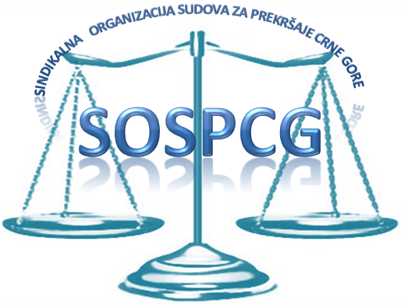

SINDIKAT UPRAVE I PRAVOSUĐA CRNE GORE
SINDIKALNA ORGANIZACIJA SUDOVA ZA PREKRŠAJE CRNE GORE

Djel.br.50/19
Podgorica, dana 20. decembra 2019. godine

U skladu sa članom 8 Pravilnika o raspolaganju sindikalnom članarinom Sindikalne organizacije sudova za prekršaje Crne Gore, Djel.br.14/17 od 03. marta 2017 godine, Izvršni odbor sindikalne organizacije, na sednici održanoj dana 20. decembra 2019.godine, donosi

PRAVILNIK O POVRATNIM NOVČANIM POMOĆIMA (POZAJMICI) ČLANOVIMA SINDIKALNE ORGANIZACIJE SUDOVA ZA PREKRŠAJE CRNE GORE

( Predlog)

Član 1

Član Sindikalne organizacije sudova za prekršaje Crne Gore (u daljem tekstu član sindikata) ima pravo na povratnu novčanu pomoć (pozajmicu).

Član 2

Povratna novčana pomoć može se odobriti članu sindikata, nakon pola godine od dana učlanjenja u Sindikat, u sljedećim slučajevima:
-teške ili teže bolesti člana sindikata ili člana njegove uže porodice;
-teške socijalne ugroženosti člana sindikata;
-otklanjanje posljedica nastalih usljed elementarne nepogode;
-učešća člana sindikata ili člana njegove uže porodice na međunarodnim sportskim i/ili takmičenjima znanja;
-zbog drugih opravdanih razloga.

Član 3

Pravo na povratnu novčanu pomoć član sindikata ostvaruje nakon podnošenja zahtjeva za odobrenje povratne novčane pomoći i potpisivanja ugovora o pozajmici.
Povratna novčana pomoć može se odobriti članu sindikata neograničeno puta, pod uslovom da je uredno izmirio obaveze iz predhodne pozajmice.
Član sindikata je u obavezi da odobrenu novčanu pomoć vraća uredno, u rokovima i iznosima koji su predviđeni odlukom o odobrenju novčane pomoći i ugovorom o pozajmici.

Član 4

Odluku o odobrenju novčane pomoći donosi posebna stalna Komisija za odobrenje povratnih novčanih pomoći (u daljem tekstu: Komisija) koja se bira od strane Izvršnog odbora.
Komisija iz stava jedan ovog člana ima predsjednika i dva člana.
O odobrenim i isplaćenim novčanim pomoćima Komisija vodi posebnu evidenciju i prati urednost vraćanja pozajmica.

Član 5

Minimalna povratna pomoć članu sindikata iznos 200 eura sa rokom vraćanja od najmanje pet mjeseci.
Maksimalne iznose povratnih pomoći utvrđuje Izvršni odbor sindikalne organizacije u skladu sa visinom raspoloživih sredstava za isplatu povratnih pomoći i o navedenom obavještava članstvo.

Član 6

Povratne novčane pomoći se isplaćuju po redosljedu podnošenja zahtjeva za odobrenje povratne novčane pomoći.

Član 7

Sredstva za povratnu pomoć obezbjeđuju se iz sredstava članirine.
Izvršni odbor sindikalne organizacije utvrđuje iznos opredjeljenih sredstava za povratne novčane pomoći i ista sredstva se ne mogu koristiti za druge namjene.

Član 8

Ovaj pravilnik počinje sa primjenom od 01. januara 2020. godine.

PREDSJEDNIK
Miloš Jovović

